Міністерство освіти і науки, молоді та спорту України
НАЦІОНАЛЬНИЙ ТЕХНІЧНИЙ УНІВЕРСИТЕТ УКРАЇНИ
«КИЇВСЬКИЙ ПОЛІТЕХНІЧНИЙ ІНСТИТУТ»
Інститут прикладного системного аналiзу
Кафедра системного проектування

Розрахункова робота
з дисципліни
«Комп’ютерні мережі»
на тему:
«Проектування локально обчислювальних мереж»

Виконав:
студент групи ДА-82,
Мельник Олексій Володимирович
Варіант 27

Перевірила:
доц. Гіоргізова-Гай Вікторія Шалвівна

Київ
2011
План

Введение 3
1 Задание 4
2 Логическая структура сети 6
3 Характеристика сетевого трафика 8
4 Физическая структура сети 13
5 Выбор программного обеспечения 18
6 Выбор аппаратного обеспечения 19
7 Расчет стоимости ЛВС 26
Выводы 27
Список рекомендуемой литературы 29
Введение

Локальные сети из модного дополнения к компьютерам все более превращаются в обязательную принадлежность любой компании, имеющей больше одного компьютера. Совершенствование аппаратуры и программных средств достигло такого уровня, когда установить и эксплуатировать простейшую сеть может практически любой более или менее грамотный пользователь. Именно по этому, навыки по построению ЛВС являются необходимыми для любого специалиста в области IT.
Данная работа демонстрирует процесс проектирования ЛВС с расчетом загруженности сети и подбором необходимого оборудования.
1 Задание

Условия задания
1. Спроектировать ЛВС в соответствии с заданием своего варианта. Самостоятельно доопределить необходимые параметры конкретной ЛВС.
При проектировании необходимо принимать во внимание следующее:
- Задачи, которые должна разрешать сеть на предприятии.
- Расположение помещений предприятия.
- Требования к расширению сети и роста потребностей пользователей.
- Требования к надежности сети.
- Требования к прозрачности сети.
- Требования к стоимости сети.
А) Исходя из задач предприятия определить необходимое ПО, которое будет использоваться в сети (ОС и приложения), а также размещение ПО на серверах и рабочих станциях
Б) Задать логическую схему сети (разделение на сегменты).
В) Привести характеристику сетевого трафика:
- Типы трафика (чувствителен к задержкам или нет);
- Провести расчеты объемов трафика (загруженность сегментов, портов коммутаторов и маршрутизаторов ).
Г) Задать физическую схему сети, которая отображает:
- Общую длину сегментов;
- Число рабочих станций;
- Максимальное расстояние между узлами;
- Особенности монтажа и размещения оборудования в данном помещении.
2. Подобрать и обосновать выбор реальных компонентов сети (ПО, ПК, коммутирующие устройства, кабельная система, периферийное оборудование и т.д.).
3. Подсчитать ориентировочную стоимость проекта (компонентов пункта 2).

Порядок выполнения работы
Построить сеть, которая объединяет 3-4 группы пользователей (по вариантам), несколько групп должны быть расположенные на разных этажах одного здания. Недостающие данные следует доопределить по собственному усмотрению. Кроме компьютеров и коммутирующего оборудования в сети необходимо предусмотреть принтеры, сканеры, источники бесперебойного питания. Для небольших организаций коммутирующие устройства можно крепить на стенах, а на серверах иметь рабочие места ответственных сотрудников. Для более крупных - коммутирующие устройства и сервера лучше располагать в серверных шкафах.

Задача
Вариант 6 + 21 = 27.
Фабрика. Существует 4 отдела: технологический, экономический, маркетинга и сбыта продукции по 20 пользователей. В цехе есть еще 3 компьютера. Технологический и экономический отделы имеют серверы отделов, все отделы работают с общим сервером в сети фабрики, которая имеет выход в глобальную сеть.

2 Логическая структура сети

Логическая схема сети приведена на рисунке 1 (с уже выбранным аппаратным обеспечением).
Технологический отдел: 20 РС + 1 сервер
Экономически отдел: 20 РС + 1 сервер
Отдел маркетинга: 20 РС
Отдел сбыта: 20 РС
Цех: 3 РС
Основной сервер: 1
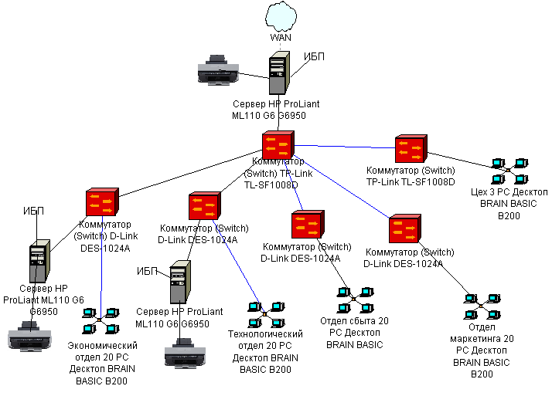
Рисунок 1 – Логическая схема сети
Для всех отделов необходимо такое ПО:
- офисный пакет программ – Open Office (присутствует в стандартной поставке);
- интернет браузер – Mozilla Firefox (присутствует в стандартной поставке);
- почтовый клиент – Mozilla Thunderbird (присутствует в стандартной поставке);
- клиент для мгновенных сообщений (qutIM).
На Внешнем сервере находятся документы, необходимые сотрудникам фабрики, также он отвечает за корректную работу сети и доступ в интернет (выступает и в роли маршрутизатора). В Технологическом и Экономическом отделах находятся МФУ, подключенные к серверам с помощью USB, поддерживается удаленная возможность печати, трафик для МФУ входит в расчет трафика посылаемого серверам. В серверной так же имеется МФУ, подключенное к серверу. На Внешнем сервере также настроен фаервол из стандартной поставки пакетов. Также тут установлено ПО «Финансы без проблем» (репликация базы данных Внутреннего сервера Экономического отдела), Цех использует выход Внешнего сервера в Internet, в том числе, для скачивания нужной документации для оборудования.
РС Цеха отвечают за управление работой оборудованием, на них установлено специальное ПО поставляемое вместе с оборудованием, оно работает под Linux.
В Отделе сбыта и Отделе маркетинга работают с офисными программами входящими в стандартный набор утилит поставляемых вместе с дистрибутивом Ubuntu (Open Office и аналогичные продукты), а также с аналогами программ Corel Draw и Photoshop которые есть в стандартном дистрибутиве либо устанавливаются с диска дистрибутива или через Internet (GimpShop).
Технологический отдел использует ПО DraftSight, FreeEngineer, OpenCascade (аналоги AutoCad). На внутреннем сервере сегмента настроен FTP сервер для хранения данных пользователей и просмотра необходимой документации, сервер предоставляется (как и клиенты) в стандартной бесплатной поставке.
Для Экономического отдела необходимо настроить программный продукт «Финансы без проблем» – бесплатный аналог 1С-Предприятие/Бухгалтерия.
Все сегменты обмениваются между собой информацией: мгновенные сообщения, доступ к базе данных.
3 Характеристика сетевого трафика

Произведем расчет загрузки сети [2]. Расчеты ведутся при наибольшей активности пользователей, то есть при максимальной загрузке сети.
Длина пакета Ethernet: с преамбулой:
минимальная – 72 байта, при длине поля данных 46байт,
максимальная – 1526 байт при длине поля данных 1500 .
Технологическая пауза между передачей пакетов соответствует передаче 12байт
В среднем каждая РС Отдела сбыта, Отдела маркетинга и Цеха передает приблизительно одинаковое число пакетов за равные промежутки времени.
Была выбрана технология Fast Ethernet 100 Base-TX (с учетом большого количества рабочих мест, необходимости использования Internet, необходимости для технического отдела передачи больших графических файлов и большого количества информации от экономического отдела в общую базу данных). В качестве кабеля используем витую пару, с учетом не большого разброса РС, что позволяет отказаться от использования дорого оптоволокна. 100BASE-TX – поддерживает дуплексная передача данных, расстояние до 100 м.

Технологический отдел
От РС к внутреннему серверу (включая трафик для МФУ):
К серверу от каждой РС приходит в среднем 100МБ данных (приблизительно 65531 пакетов данных максимальной длины 1526 байт с полем данных 1500 байт) каждые 15 минут.
Трсс = (65531 * 1526) / (15 * 60) = 111112 байт/с
СТрсс = 111112 * 20 = 2222240 байт/с
От внутреннего сервера к РС:
От сервера к РС поступает в приблизительно 1МБ (655 пакетов) данных каждые 5 минут.
Трсс = (655 * 1526) / (5 * 60) = 3332 байт/с
Одноранговый трафик РС сегмента:
Каждая РС передает 1МБ данных (655 пакетов) каждые 15 минут.
Трсрс = (655 * 1526) / (15 * 60) = 1111 байт/с
СТрсрс = 1111 * 20 = 22220 байт/с
Обмен 20 РС и Внутреннего сервера сегмента с Внешним сервером:
Каждая РС + сервер отправляют 10000 (15 МБ) максимальной длины пакетов каждые 5 минут.
Трссс = (10000 * 1526) / (5 * 60) = 50867 байт/с
СТрссс = 50867 * (20 + 1) = 1068207 байт/с
Обмен Внешнего севера с сегментом (учитывая трафик Internet для каждой РС и Сервера):
От Внешнего сервера на сегмент (на 20 РС и сервер) приходит приблизительно 20МБ данных (13106 пакета) каждые 10 минут.
Трссвс = (13106 * 1526) / (10 * 60) = 33333 байт/с
Обмен 20 РС и сервера с внешними сегментами:
Данный сегмент отправляет 2100 (по 100 пакетов от каждой внутренней РС и Внутреннего сервера) пакетов на другие сегменты каждые 5 минут.
Ткрсс = (100 * 1526) / (5 * 60) = 509 байт/с
Тсс = (2100 * 1526) / (5 * 60) = 10682 байт/с
Обмен внешних сегментов с данным сегментом:
От внешних сегментов приходит 2100 пакетов от Экономического, 2000 * 2 пакетов от Маркетинга 300 пакетов от Цеха каждые 5 минут.
Твсс = ((2100 + 2000 * 2 + 300) * 1526) / (5 * 60) = 32555 байт/с
Коэффициент загруженности Внутреннего коммутатора для портак к Внутреннему серверу (вх. Трафик к Вн. Серверу, вых. От Вн. сервера):
К(входящий) = (( 2222240 + 33333 + 32555) * 8) / (100 * 1000000) = 0.18
К(изходящий) = ((3332 + 50867 + 509) * 8) / (100 * 1000000) = 0.004
Коэффициент загруженности Внутреннего коммутатора для порта «РС» (исходит от РС, входит к РС):
К(входящий) = ((3332 + 1111 * 19 + 33333 + 32555) * 8) / (100 * 1000000) = 0.0072
К(изходящий) = ((111112 + 1111+ 50867 + 509 ) * 8) / (100 * 1000000) = 0.013

Экономически отдел
От РС к внутреннему серверу:
К серверу от каждой РС приходит в среднем 10МБ данных (приблизительно 6553 пакетов данных максимальной длины 1526 байт с полем данных 1500 байт) каждые 15 минут.
Трсс = (6553 * 1526) / (15 * 60) = 11111 байт/с
СТрсс = 11111 * 20 = 222220 байт/с
От внутреннего сервера к РС:
От сервера к РС поступает в приблизительно 1МБ (655 пакетов) данных каждые 5 минут.
Трсс = (655 * 1526) / (5 * 60) = 3332 байт/с
Одноранговый трафик РС сегмента:
Каждая РС передает 1МБ данных (655 пакетов) каждые 15 минут.
Трсрс = (655 * 1526) / (15 * 60) = 1111 байт/с
СТрсрс = 1111 * 20 = 22220 байт/с
Обмен 20 РС и Внутреннего сервера сегмента с Внешним сервером:
Каждая РС + сервер отправляют 10000 (15 МБ) максимальной длины пакетов каждые 5 минут.
Трссс = (10000 * 1526) / (5 * 60) = 50867 байт/с
СТрссс = 50867 * (20 + 1) = 1068207 байт/с
Обмен Внешнего севера с сегментом (учитывая трафик Internet):
От Внешнего сервера на сегмент (на 20 РС и сервер) приходит приблизительно 2МБ данных (1311 пакета) каждую 1 минуту.
Трссвс = (1311 * 1526) / (1 * 60) = 33343 байт/с
Обмен 20 РС и сервера с внешними сегментами:
Данный сегмент отправляет 2100 (по 100 пакетов от каждой Внутренней РС + Внутреннего сервера) пакетов на другие сегменты каждые 5 минут.
Ткрсс = (100 * 1526) / (5 * 60) = 509 байт/с
Тсс = (2100 * 1526) / (5 * 60) = 10682 байт/с
Обмен внешних сегментов с данным сегментом:
От внешних сегментов приходит 2100 пакетов от Технологического, 2000 * 2 пакетов от Маркетинга 300 пакетов от Цеха каждые 5 минут.
Твсс = ((2100 + 2000 * 2 + 300) * 1526) / (5 * 60) = 32555 байт/с
Коэффициент загруженности внутреннего коммутатора для порта «Внутренний сервер» (вх. от РС, вых. от Внутреннего сервера):
К(входящий) = (( 222220 + 33343 + 32555) * 8) / (100 * 1000000) = 0.023
К(изходящий) = ((3332 + 50867 + 509) * 8) / (100 * 1000000) = 0.004
Коэффициент загруженности внутреннего коммутатора для порта «РС»:
К(входящий) = ((3332 + 1111 * 19 + 33343 + 32555) * 8) / (100 * 1000000) = 0.0048
К(изходящий) = ((11111 + 1111+ 50867 + 509 ) * 8) / (100 * 1000000) = 0.0072

Отдел сбыта = Отдел маркетинга
Одноранговый трафик РС сегмента:
Каждая РС передает 1МБ данных (655 пакетов) каждые 15 минут.
Трсрс = (655 * 1526) / (15 * 60) = 1111 байт/с
СТрсрс = 1111 * 20 = 22220 байт/с
Обмен 20 РС с Внешним сервером:
Каждая РС отправляют 1000 (1.5 МБ) максимальной длины пакетов каждые 5 минут.
Трсс = (1000 * 1526) / (5 * 60) = 5087 байт/с
СТрсс = 5087 * 20 = 101740 байт/с
Обмен Внешнего севера с сегментом:
От Внешнего сервера на сегмент (на 20 РС) приходит приблизительно 2МБ данных (1311 пакета) каждые 10 минут.
Трсвс = (1311 * 1526) / (10 * 60) = 3334 байт/с
Обмен 20 РС с внешними сегментами:
Данный сегмент отправляет 2000 (по 100 пакетов от каждой РС) пакетов на другие сегменты каждые 5 минут.
Ткрсс = (100 * 1526) / (5 * 60) = 509 байт/с
Тсс = (2000 * 1526) / (5 * 60) = 10173 байт/с
Обмен внешних сегментов с данным сегментом:
От внешних сегментов приходит 2100 * 2 пакетов от Технологического и Экономического, 2000 пакетов от Маркетинга 300 пакетов от Цеха каждые 5 минут.
Твсс = ((2100 * 2+ 2000 + 300) * 1526) / (5 * 60) = 33063 байт/с
Коэффициент загруженности внутреннего коммутатора для порта «РС»:
К(входящий) = ((1111 * 19 + 3334 + 33063) * 8) / (100 * 1000000) = 0.0046
К(исходящий) = ((1111 + 5087 + 509) * 8) / (100 * 1000000) = 0.0005

Цех
Одноранговый трафик РС сегмента:
Каждая РС передает 1МБ данных (655 пакетов) каждые 15 минут.
Трсрс = (655 * 1526) / (15 * 60) = 1111 байт/с
СТрсрс = 1111 * 3 = 3333 байт/с
Обмен 3 РС с Внешним сервером:
Каждая РС отправляют 1000 (1.5 МБ) максимальной длины пакетов каждые 5 минут.
Трсс = (1000 * 1526) / (5 * 60) = 5087 байт/с
СТрсс = 5087 * 3 = 15261 байт/с
Обмен Внешнего севера с сегментом:
От Внешнего сервера на сегмент (на 3 РС) приходит приблизительно 2МБ данных (1311 пакета) каждые 10 минут.
Трсвс = (1311 * 1526) / (10 * 60) = 3334 байт/с
Обмен 3 РС с внешними сегментами:
Данный сегмент отправляет 201 (по 67 пакетов от каждой РС) пакетов на другие сегменты каждые 5 минут.
Ткрсс = (67 * 1526) / (5 * 60) = 341 байт/с
Тсс = (201 * 1526) / (5 * 60) = 1022 байт/с
Обмен внешних сегментов с данным сегментом:
От внешних сегментов приходит 2100 * 2 пакетов от Технологического и Экономического, 2000 * 2 пакетов от Отдела маркетинга и Отдела сбыта каждые 5 минут.
Твсс = ((2100 * 2+ 2000 * 2) * 1526) / (5 * 60) = 41711 байт/с
Коэффициент загруженности внутреннего коммутатора для порта «РС»:
К(входящий) = ((1111 * 2 + 3334 + 41711) * 8) / (100 * 1000000) = 0.0038
К(исходящий) = ((1111 + 5087 + 341) * 8) / (100 * 1000000) = 0.0005

Коэффициент загруженности Внешнего коммутатора для порта к Внешнему серверу (входит от отделов, исходит к отделам от сервера):
К(входящий) = ((1068207 + 106827 + 101740 * 2 + 15261) * 8) / (100 * 1000000) = 0.11
К(исходящий) = ((33333 + 33343 + 3334 * 2 + 3334) * 8) / (100 * 1000000) = 0.006

Коэффициент загруженности Внешнего коммутатора для порта к Технологическому отдлеу (вхоодит трафыик от Технологического отдела, исходит из сети в сегмент ):
К(входящий) = ((1068207 + 10682) * 8) / (100 * 1000000) = 0.086
К(исходящий) = ((33333 + 32555) * 8) / (100 * 1000000) = 0.0053

Коэффициент загруженности Внешнего коммутатора для порта к Экономическому отдлеу (вхоодит трафыик от Экономического отдела для сети, исходит из сети к нему):
К(входящий) = ((1068207 + 10682) * 8) / (100 * 1000000) = 0.086
К(исходящий) = ((33343 + 32555) * 8) / (100 * 1000000) = 0.0053

Коэффициент загруженности Внешнего коммутатора для порта к Отделу сбыта:
К(входящий) = ((101740 + 10173) * 8) / (100 * 1000000) = 0.009
К(исходящий) = ((3334 + 33063) * 8) / (100 * 1000000) = 0.0029

Коэффициент загруженности Внешнего коммутатора для порта к Цеху:
К(входящий) = ((15261 + 1022) * 8) / (100 * 1000000) = 0.0013
К(исходящий) = ((3334 + 41711) * 8) / (100 * 1000000) = 0.0036

Как видно из расчетов, коэффициенты загруженности намного меньше 0.7 из чего следует, что пропускной способности сети достаточно, что бы обеспечить её стабильную работу даже на самых загруженных участках.

4 Физическая структура сети

Цех располагается на первом этаже, все отделы на втором.
Проведя исследование рынка компьютерных комплектующих, был сделан вывод о возможности унификации всех компьютеров для каждого отдела, то есть, закупить одинаковое оборудование для всех отделов.
На рисунке 2, рисунке 3, рисунке 4 представлены планы комнат с оборудованием.
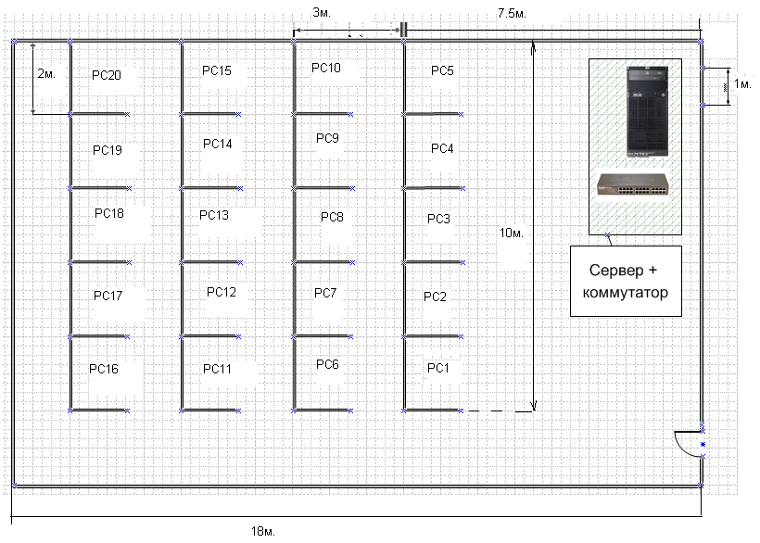
Рисунок 2 – Экономический/Технологический отдел
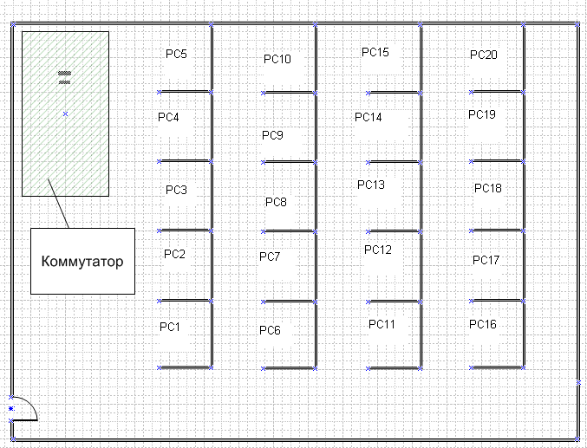
Рисунок 3 – Отдел сбыта/маркетинга
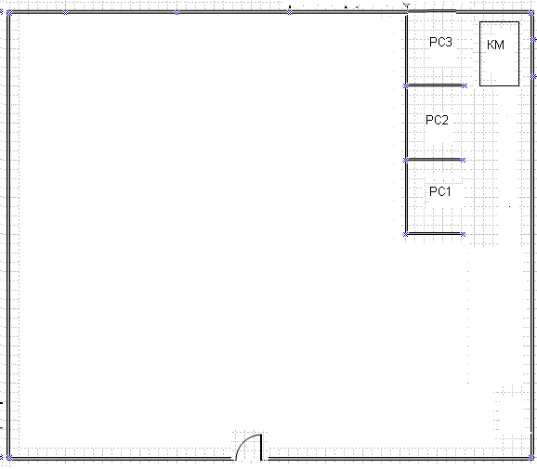
Рисунок 4 - Цех
На рисунке 5 показан план-схема второго этажа.
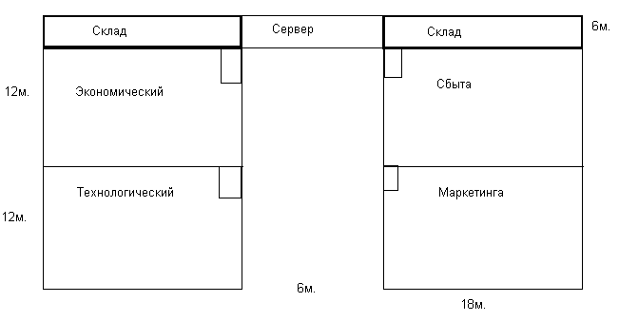
Рисунок 5 – план-схема второго этажа.
План-схема цеха первого этажа показана на рисунке 6.
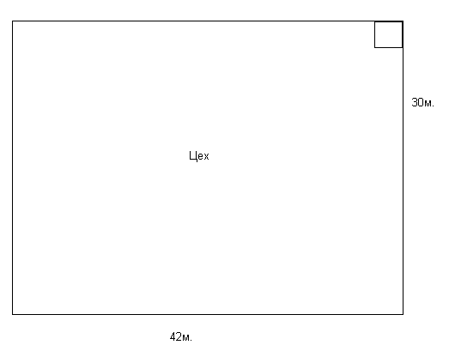
Рисунок 6 – План-схема первого этажа

Между рабочими станциями и розетками используем кабель GC 1502 UTP Cat.5e, 4*2*1/0.51. Между розетками и коммутаторами, между серверами и коммутаторами и между коммутаторами используем UTP Maxxtro Cat. 5e AlCu 305m UTP-CCA.

Расчет метража кабеля (монтажные работы):

Экономический отдел:
Кабель от коммутатора к РС (кабель для РС).
РС1 = 7.5 (вдоль стены от коммутатора) + 10 (вдоль рабочей зоны к первой РС) + 2 (подвод к РС) = 19.5м.
РС2 = 7.5 + 8 + 2 = 17.5м.
РС3 = 7.5 + 6 + 2 = 15.5м.
РС4 = 13.5м.
РС5 = 11.5м.
РС6 = 10.5 + 10 + 2 = 22.5м.
РС6 = 20.5м.
РС7 = 18.5м.
РС8 = 16.5м.
РС9 = 14.5м.
РС10 = 12.5м.
РС11 = 13.5 + 10 + 2 = 25.5м.
РС12 = 23.5м.
РС13 = 21.5м.
РС14 = 19.5м.
РС15 = 17.5м.
РС16 = 16.5 + 10 + 2 = 28.5м.
РС17 = 26.5м.
РС18 = 24.5м.
РС19 = 22.5м.
РС20 = 20.5м.
Общая сумма кабеля для РС = 412.5м.
Расстояние до локального сервера (кабель магистрали) = 3м.
Расстояние до коммутатора интернет-сервера (магистраль) = 6м.
Сумма кабеля магистрали = 9м.

Технологический отдел:
Общая сумма кабеля РС = 412.5м.
Расстояние до локального сервера магистрали = 3м.
Расстояние до коммутатора интернет-сервера (магистрали) = 12 (экономического отдела) + 6 (подвод к серверу) + 4 (потолок) + 4 = 26м.
Сумма магистрали = 29м.

Отдел сбыта:
Общая сумма кабеля РС = 412.5м.
Расстояние до коммутатора интернет-сервера (магистрали) = 6м.
Сумма магистрали = 6м.

Отдел маркетинга:
Общая сумма кабеля РС = 412.5м.
Расстояние до коммутатора интернет-сервера (магистрали) = 12 (отдел сбыта) + 6 (подвод к серверу) + 4 (потолок) + 4 = 26м.
Сумма магистрали = 26м.

Цех:
Общая сумма кабеля РС = (6 + 2) + (4 + 2) + (2 + 2) + 4 = 22м.
Длина кабеля магистрали для связи коммутатора цеха с коммутатором базового сервера = 26м. (высота потолка 4 метра + 22 (18 + 4) метров до коммутатора сервера).

Общая длина магистрали = 9 + 29 + 6 + 26 + 26 = 96м.
Общая длина РС = 412.5 * 4 + 22 = 1672м.
5 Выбор программного обеспечения

В таблице 1 приводится выбор программного обеспечения.
Таблица 1 – Программное обеспечение
Наименование | Количество | Цена за штуку, грн. | Общая цена, грн.
Ubuntu 11.10 (сервера/маршрутизатор Интернет и рабочие станции) – рис. 7 | 20*4 + 3 + 2 (сервер) + 1 (сервер) = 86 | 0 | 0
Open Office | 86 | 0 | 0
Mozilla Firefox | 86 | 0 | 0
Mozilla Thunderbird | 86 | 0 | 0
ПО для оборудования Цеха  (поставляется вместе с оборудованием, цена оборудования включает цену на ПО) | 10 | 0 | 0
GimpShop | 20 | 0 | 0
DraftSight, FreeEngineer, OpenCascade | 20 | 0 | 0
«Финансы без проблем» | 20 (РС) + 1 (Внутренний сервер) + 1 (Внешний сервер) | 0 | 0
qutIM | 86 | 0 | 0
Общая сумма |  |  | 0
В базовый дистрибутив Ubuntu включен пакет офисных программ и графическая оболочка.

Рисунок 7 – Логотип Ubuntu
6 Выбор аппаратного обеспечения

В таблице 2 показано аппаратное обеспечение, выбранное для ЛВС.
Все цены взяты с сайтов интернет магазинов http://rozetka.com.ua/ и http://www.sokol.ua/.
Таблица 2 – Аппаратное обеспечение
Наименование | Количество | Цена за штуку, грн. | Общая цена, грн.
Оптический привод DVD-RW SATA Sony Nec Optiarc Silver (AD-5260S-0S) | 1 | 175 | 175
Сетевой адаптер (LAN) D-Link DFE-520TX (дополнительная сетевая карта в родительский сервер, обеспечивает его работу как маршрутизатора с целью доступ в интрнет) | 1 | 49 | 49
Сервер HP ProLiant ML110 G6 G6950 (470065-321) – рис. 8 | 3 | 4374 | 13122
Десктоп BRAIN BASIC B200 (B530V.02) – рис. 9 | 83 | 1556 | 129148
Монитор ЖК 19 " LG W1946S-BF Black – рис. 10 | 83 + 3 = 86 | 794 | 68284
ИБП (UPS) Dyno DynoPower 400 Offline (10-UPS-CF400) | 3 | 266 | 798
Коммутатор (Switch) TP-Link TL-SF1008D – рис. 11 | 2 | 96 | 192
МФУ струйное Epson Stylus TX109 (C11CA25331) | 3 | 559 | 1677
Коммутатор (Switch) D-Link DES-1024A –  рис. 12 | 4 | 461 | 1844
Общая сумма |  |  | 215289
Количество портов в свитчах позволяет в дальнейшем расширять сеть в пределах сегментов.

Сервер HP ProLiant ML110 G6 G6950 (470065-321)
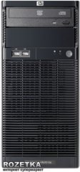
Рисунок 8 – Сервер
Процессор: Dual-Core Intel® Pentium® processor G6950 (2.80GHz, 73W, 1066)
Кеш-память: 3MB Intel® Smart Cache Оперативная память:2GB (1x2GB) PC3-10600E DDR3 UB ECC Standard
Дисковый контроллер: HP Embedded Smart Array B110i SATA RAID Controller (RAID 0/1/10) Дисковый накопитель (мин/макс):4.0TB (4 x 1.0TB) Non-hot plug LFF SATA (Maximum)
CD/DVD привод:Half-Height 16x SATA DVD-ROM Поддержка внутренних HDD:1x250GB Non-hot-plug LFF SATA up to 4 HDD
Сетевой контроллер: Embedded NC107i PCI Express Gigabit Ethernet Server Adapter
Источники питания: 300W Non-Hot Plug, Non-Redundant Power Supply (80% efficiency)

Десктоп BRAIN BASIC B200 (B530V.02)
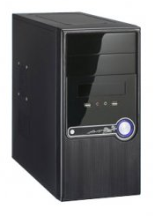
Рисунок 9 – Рабочая станция
Класс системы: Начальный уровень
Процессор: VIA PV530 (1.8 GHz)
Количество ядер процессора: 1
Материнская плата: ASRock PV530X
Тип ОЗУ: DDRII
Объем ОЗУ: 1024 Мб
Тип накопителя: HDD
Объём дискового пространства: 250 Гб
Конфигурация накопителя: (250Гб x 1шт.)
Тип видеоадаптера: Интегрированный видеоадаптер
Оптический привод: Без ODD
Форм-фактор корпуса: Minitower
Модель корпуса: LINKWORLD M04
Блок питания: 400 W

Монитор ЖК 19 " LG W1946S-BF Black
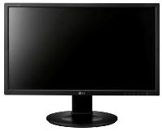
Рисунок 10 – Монитор
Дисплей Диагональ: 19 "
Тип матрицы: TN
Максимальное разрешение, пикселей: 1360x768
Соотношение сторон: 16:9 (Wide)
Среднее время отклика: 5 мс
Яркость: 250 кд/м2
Контраст дисплея (типичный): 1000:1
Контраст дисплея (динамический): 30000:1
Углы обзора, гор/верт: 176°/170°
Максимальное количество цветов: 16.7 млн.
Кол-во D-Sub (VGA): 1 шт
Управление/отображение
Крепление на стену: VESA 75 x 75 mm
Цвет корпуса: Black ШxВxГ (с подставкой): 422.6 x 169.9 x 356.2 мм
Вес без упаковки: 3.4 кг

Коммутатор (Switch) TP-Link TL-SF1008D
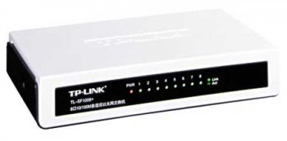
Рисунок 11 – Коммутатор (Switch) TP-Link TL-SF1008D
Стандарты: IEEE 802.3u, 802.3x
Скорость подключения: 10/100 Мбит/с
Протоколы: CSMA/CD
Количество портов Mbit 10/100: 8
Размеры (ВхШхГ): 14 x 27.5 x 8.7 см

Коммутатор (Switch) D-Link DES-1024A
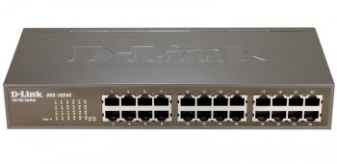
Рисунок 12 – Коммутатор (Switch) D-Link DES-1024A
Стандарты: IEEE 802.3u
Скорость подключения: 10/100 Мбит/с
Количество портов Mbit 10/100: 24
Размеры (ВхШхГ): 28 x 12.5 x 4.4 см

В таблице 3 приведен список комплектующих и расходных материалов.
Все цены взяты с сайтов интернет магазинов http://rozetka.com.ua/ и http://www.sokol.ua/.

Таблица 3 – Комплектующие материалы
Наименование | Количество | Цена за штуку, грн. | Общая цена, грн.
Кабель UTP Maxxtro Cat. 5e AlCu 305m UTP-CCA (для прокладки магистрали и связи с маршрутизатором) – рис. 13 | 1 | 360 | 360
GC 1502 UTP Cat.5e, 4*2*1/0.51, 305m, медь (компьютер-розетка – кабель РС) – рис. 14 | 6  (1830м.) | 615 | 3690
Розетка 1-портовая RJ45 UTP EvroMedia MB-UTP1 белая – рис. 15 | 20 * 4 + 3 = 83 | 20 | 1660
Коннектор Connector RJ 45 1шт – рис. 16  (экономический + технологический + сбыта + маркетинга + сервер) | (20 * 2 + 20 + 2 + 2) * 2 + (20 * 2 + 20 + 2) * 2 + (2 * 3 + 3 + 2) + 2 = 265 | 1 | 265
Термопаста универсальная Akasa AK-455 5гр шприц теплопроводность: 2.4 Вт/м°C – рис. 17 | 10 | 33 | 330
Gembird TK-NETWORK (31 інструмент) – рис. 18 | 1 | 593 | 593
Масло машинное 200мл. | 2 | 40 | 80
Клавиатура + мышь Pleomax PKC-700W USB – рис. 19 | 83 + 3 = 86 | 84 | 7224
DVD +R Verbatim 5pcs, 4,7Gb, 16x, Slim box, Colour (43556) | 1 | 25 | 25
Flash Drive USB 4 Gb Pretec Samba Black (SAM04G-b) | 3 | 48 | 144
Общая сумма |  |  | 14371
Некоторые материалы взяты с запасом, учитывая поломки и замены в будущем.
Все сервера подключаются к свитчам без розетки, а напрямую.

Расчет коннекторов: экономический отдел = 20*2 (розетка-РС) + 20 (розетка-коммутатор) + 2 (сервер-коммутатор) + 2 (коммутатор отдела-коммутатор базовый/внешний) = 64.
Технологический = экономический = 64.
Цех = 3*2 (РС-коммутатор) + 3 (коммутатор-розетка) + 2 (коммутаор-коммутатор) = 11.
Сбыта = Маркетинга = 20*2 (розетка-РС) + 20 (розетка-коммутатор) + 2 (коммутатор отдела-коммутатор базовый/внешний) = 62.
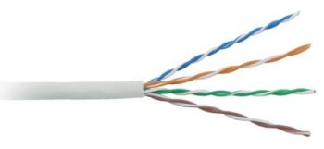
Рисунок 13 – Кабель UTP Maxxtro Cat. 5e AlCu 305m UTP-CCA
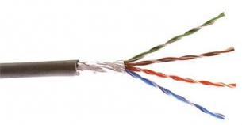
Рисунок 14 – GC 1502 UTP Cat.5e, 4*2*1/0.51, 305m, медь
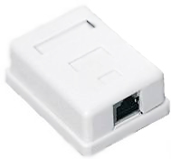
Рисунок 15 – Розетка
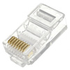
Рисунок 16 – Коннектор
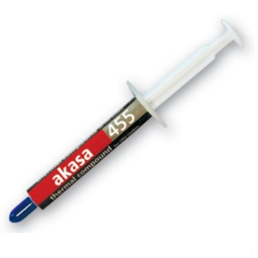
Рисунок 17 – Термопаста универсальная

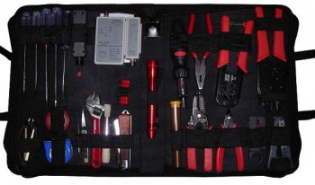
Рисунок 18 – Gembird TK-NETWORK

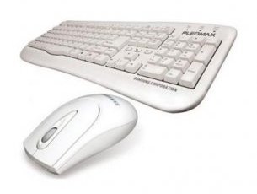
Рисунок 19 – Клавиатура + мышь Pleomax PKC-700W USB

Для выхода в Интернет был выбран провайдер Ланет (расходы на подключение приведены в таблице 4).
Таблица 4 – Интернет
Наименование | Цена, грн./мес.
Стоимость подключения | 0
Дополнительное оборудование (не требуется) | 0
Ежемесячная оплата | 150
Сумма | 150

Описание тарифного плана «Альфа»
Бонусный трафик, ГБ: 1000/500
Мировая скорость, Мбіт/с: 100
Украинская скорость, Мбіт/с: 100
Бонус, грн: 50
Статический IP-адрес: Да
Безлимитная Украина: Да
Безлимитная ночь: Да
Дополнительный IP-адрес: Да
Back-resolving: Да
Страхование кабеля: Да
Антивирус Dr.Web: Да
Абонплата, грн: 150
(в расчет не взяты возможные дополнительные расходы на подключение здания фабрики, цены взяты с http://www.lanet.ua).
7 Расчет стоимости ЛВС

В таблице 5 приведены данные о совокупной стоимости проекта.
Таблица 5 – Сводная таблица
Наименование | Цена, грн.
Программное обеспечение | 0
Аппаратное обеспечение | 215289
Комплектующие материалы | 14371
Интернет (ежемесячно) | 150
Сумма | 229810

Выводы

Стоимость проекта составила 229810 грн. Сеть состоит из 5 сегментов (цех, экономический отдел, технологически отдел, отдел сбыта, отдел маркетинга), имеет доступ в Интернет, наибольшие расходы пошли на закупку рабочих станций для сотрудников. Для обеспечения доступа во внешнюю сеть пришлось докупить еще один сетевой адаптер, так как выбранный сервер поставляется только с одним встроенным.
Сервер работает под управлением ОС Ubuntu, что позволяет легко настроить его как маршрутизатор (нам пришлось отказаться от использования FreeBSD в качестве серверной ОС в связи с тем, что сетевой адаптер сервера плохо распознается и настраивается на работу под данной ОС). В данной работе не представлено в полной мере разделение на серверную часть и клиентскую для программного обеспечения, что связано с бесплатностью и тех и других версий.
Кабель был куплен не по метрам, а комплектами по 305 метров (бухтами), это превышает необходимое количество кабеля, но с учетом важности магистрального кабеля и кабеля РС мы решили закупить его с большим запасом, к тому же, покупая все в одном магазине, можно получить существенную скидку, цены за последние пол года серьезно выросли на кабель, соответственно лучше закупить с избытком. Для прокладки магистрали используется более дешевый кабель, в связи с тем, что данный кабель не планируется перекладывать, по этому считаю возможным использовать не полностью медный, а покрытые медью алюминиевые жилы, он более ломкий чем кабель для РС, но РС предположительно могут менять свое место расположение, то есть кабель для РС должен быть более гибким (менее ломким) чем для магистрали. Как видно из посчитанного метража кабеля для соединение с каждым звеном сети, данный метраж меньше максимально допустимого для нашей технологии, соответственно никаких проблем с функционированием не должно возникнуть. Весь расходный материал (в том числе и кабель выбирался, в том числе, из соображений доступности и дешевизны). Кабель использованный для подключения рабочих станций (РС) хоть и относится к категории UTP (согласно данным производителя) но, тем не менее, имеет экранирование в виде внешнего слоя фольги, отсюда следует, что он отлично подходит для прокладки в Цехе, где возможны наводки, но при этом монтажные работы все же не предусмотрели специальных разъемов и правильной схемы заземления. Данный кабель нельзя назвать дешевым, но он является надежным, именно по этому он был выбран.
Оборудование закупалось разных производителей, но никаких конфликтов из-за этого не возникало, ОС тоже распознавала все аппаратную часть.
У рабочих станций отсутствует привод, но для установки ОС это не может быть помехой, материнская плата поддерживает загрузку с USB и мы можем подключить привод с серверов. Следует также отметить, что учитывая большое количество РС и их идентичность, с точки зрения комплектующих, для установки ОС будет применяться метод клонирования с помощью установки настроенного образа ОС с USB носителя. Извлечение HDD РС одной машины и установка его на другую для записи образа с уже настроенного HDD не рекомендуется, в связи с гарантийными пломбами на корпусах РС, но, тем не менее, была произведена закупка термопасты и машинного масла, на случай нештатных ситуаций и использования их в будущем.
В расчет не взяты монтажные скобы и не продуманы резервные связи между свитчами для надежности.
Расчет трафика сети показал, что загрузка сети меньше максимально допустимой, следовательно, сеть будет функционировать стабильно. Построенная сеть подлежит очень простому расширению на любом участке. Сделанный выбор компонентов сети позволит ей функционировать на протяжении продолжительного времени. Не смотря на недогруженность сети в некоторых сегментах, считаю целесообразным именно использование Fast Ethernet 100 Base-TX в виду возможного последующего возрастания нагрузки на сеть, относительной дешевизны выбранного кабеля на рынке и его распространенности.

Список рекомендуемой литературы

- Компьютерные сети. 4-е изд. / Э. Таненбаум. – СПб.: Питер, 2003. – 992 с.: ил. – (Серия «Классика computer science»).
- Конспект лекций по курсу «Компьютерные сети»
- Олифер В. Г., Олифер Н. А. Компьютерные сети. Принципы, технологии, протоколы: Учебник для вузов. 3-е изд. – СПб.: - Питер, 2006. – 958 с.: ил.

